实验五 上水箱液位和流量串级系统(计算机控制)

一、实验目的：

通过实验掌握串级控制系统的基本概念，掌握串级控制系统的组成结构，即主被控参数、副被控参数、主调节器、副调节器、主回路、副回路。
通过实验掌握串级控制系统的特点、串级控制系统的设计，掌握串级控制主、副控制回路的选择。掌握串级控制系统参数整定方法，并将串级控制系统参数投运到实验中。

二、实验设备：

水泵Ⅰ、压力变送器、变频器、牛顿模块（输入、输出）、上水箱液位变送器、流量计、调节阀。
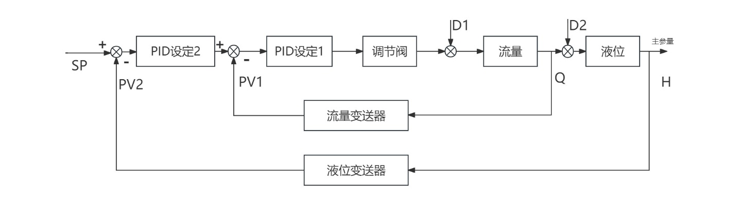
图5-4- b 上水箱液位和流量串级控制系统框图(计算机控制)

三、实验步骤：

1、打开计算机组态王软件的工程管理器，选中“中水箱液位流量串级实验”，点击运行，进入串级实验界面。
2、点击“自动/手动”按钮，使系统在自动状态，点击“PID设定按钮”，调出PID设定界面。
PID设定1框图是副回路流量参数，PID设定2框图是主回路液位参数。
3、投入参数，观察液位和流量的曲线，调整参数观察计算机控制的效果。待系统稳定后，给定加个阶跃信号，观察其液位的变化曲线。

四、计算机控制的参数设置:

PID设定1副调 | 参数值 | PID设定2主调 | 参数值
Kp1 | 6 | Kp2 | 7
Ti1 | 150 | Ti2 | 120
Td1 | 1 | Td2 | 1
 |  | SP2 | 液位给定值
 |  | PV2 | 液位检测值

五、实验报告：

1、根据试验结果记录上述PID参数值。
2、记录并分析下列过程曲线：
（1）主副调节器参数整定后，液位的正负阶跃响应曲线。
（2）主副调节器参数整定后，干扰作用于上水箱中，主变量H1的过渡过程曲线。
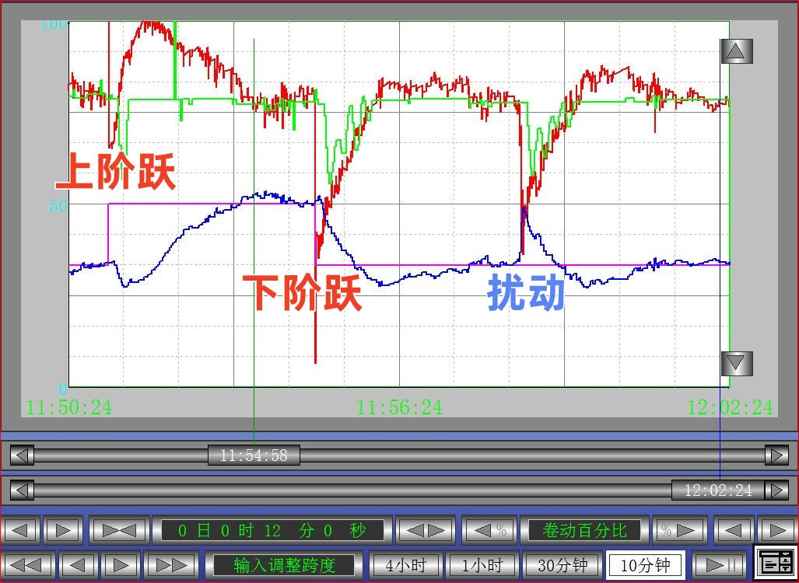
图表 1串级控制系统曲线
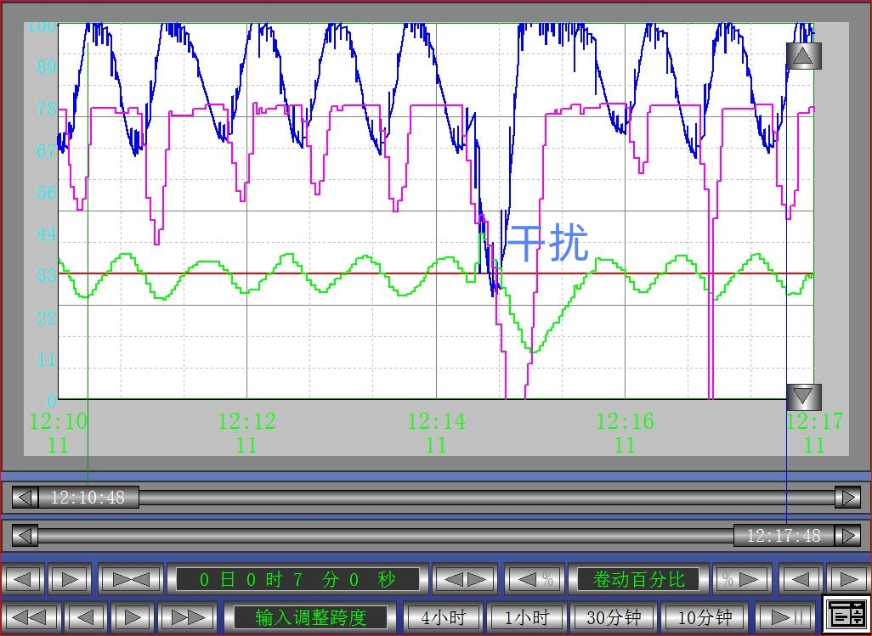
图表 2简单PID控制系统曲线

3、列表比较控制质量：
表1 串级和简单控制系统控制质量的比较表
干扰位置 | 自控系统类型 | 最大偏差 | 过渡时间（min） | 评价质量并简析原因
干扰加入上水箱中 | 简单控制系统（PID） | 22 | 1 | 控制质量较差。原因：单回路系统只有液位主反馈，干扰进入后需经液位变化才产生校正作用，控制滞后大，导致最大偏差大、过渡时间长。
 | 串级控制系统 | 16.7 | 0.6 | 控制质量较好。原因：副回路（流量）能快速检测并抑制进入上水箱的干扰，减少对液位的影响；主回路（液位）精细校正，系统响应快、偏差小、恢复平稳时间短。

